组合纳米Pt/C催化剂的邻氯硝基苯加氢性能
摘要：通过金属有机化合物Pt2(dba)3(dba为二亚苄基丙酮)分解的方法,制得了可溶性纳米Pt颗粒.采用透射电子显微镜对其观察发现,调节氢气分解压力可以控制Pt颗粒的大小.将可溶性Pt纳米颗粒负载于活性炭上,制得了粒径可控的Pt/C催化剂. 该催化剂用于邻氯硝基苯加氢反应时,表现出非常高的催化性能.在氢气分解压力为2.0 MPa时制备的0.5%Pt/C,其Pt纳米粒径为2.8 nm左右,在不加脱卤抑制剂、反应温度为60oC和氢气压力为1.0 MPa的条件下,脱卤率为1.6%,TOF达到39.8 s-1.
卤代芳胺是一种重要的化工中间体,广泛应用于医药、农药和染料等化工行业.其生产的主要方法是卤代硝基化合物的还原,包括铁粉还原法、硫化碱还原法以及催化加氢法.其中催化加氢法因污染小、得到的产品质量高而备受关注[1~4].Pt催化剂反应条件温和,活性和选择性较高,被广泛应用于卤代硝基苯加氢反应[5].众所周知,纳米颗粒的表面形态对催化剂的活性影响很大.然而,传统方法 如浸渍法和沉淀法制备得到的Pt催化剂的颗粒大小和形状难以控制,这使得制备出来的催化剂活性较低且重复性较差[6].为此,人们采用先制备出金属 纳米颗粒,然后将其负载于载体上的方法制备了新型的负载型纳米Pt催化剂(组合型催化剂)[7].利用此方法不仅可以控制金属颗粒的粒径和晶体结构, 而且还可以减弱载体对催化性能的影响[6~8].本文采用吸附法将Pt纳米颗粒负载于活性炭上 制得了组合型纳米Pt/C催化剂.在催化剂制备过程中可通过改变金属有机化合物前驱体的分解压力来调节催化剂的粒径大小.由于没有了稳定剂PVP的影响,该催化剂对邻氯硝基苯加氢反应表现出很高的活性和选择性.
催化剂前驱体Pt2(dba)3的制备方法如下.将60 ml含有2.8 g醋酸钠和2.36 g二亚苄基丙酮的乙醇溶液加热至50 oC后,缓慢加入12 ml K 2 PtCl4质量分数为10%的水溶液.当K2PtCl4溶液滴加完毕后, 将该混合液加热至90 oC回流1 h,得到暗紫色沉淀.混合液静置过夜后,过滤得到的固体用蒸馏水清洗 后在真空下干燥过夜.将干燥的固体用戊烷清洗三 次后于真空下干燥得到Pt2(dba)3 [9] . 制备Pt/C催化剂时,将计量的Pt2(dba)3加入到30 ml澄清透明的碳酸丙二醇酯溶剂中,获得紫色 溶液.将该紫色加入到装有电动磁力搅拌器的100 ml高压釜中,用氢气置换釜内空气6次后向釜内加 入氢气到设定压力(0.5~2.0 MPa),于30 oC下开动搅 拌器.反应2 h后,获得棕色溶液,该溶液含有一定 粒径的高度分散的Pt纳米颗粒[10].向该溶液中加入 计量的活性炭,在氮气保护下搅拌24 h,使Pt纳米 颗粒吸附到活性炭上.将混合液过滤,滤液是澄清 透明的,表明溶液中的Pt纳米粒子已完全吸附到活 性炭上.将吸附了Pt粒子的0.5%Pt/C催化剂用蒸馏 水清洗4~5次,戊烷清洗3次,真空干燥后备用. 采用透射电镜(TEM,JEOL JEM-1200EX,工作 电压60 kV)表征催化剂表面形状和颗粒大小.用微 栅铜网蘸取少量均相纳米溶液,干燥后进行观察. 采用邻氯硝基苯加氢为探针反应检测该催化剂 的反应性能.在装有电动磁力搅拌器的250 ml高压 釜中加入5.0 g邻氯硝基苯(CP,中国医药(集团)上 海化学试剂公司)、100 ml无水乙醇和0.1 g催化剂.用氢气置换釜内空气6次,加热高压釜,升到所需 温度后,向釜内充入1.0 MPa的氢气,并开动搅拌 器开始反应.将反应釜与恒压装置连接,恒压装置 由衡压阀、储氢罐和压力传感器三部分组成.反应 釜内消耗的氢气可随时通过该恒压系统中储氢罐内 的氢气来补充,以此可控制釜内的压力不变.而储 氢罐内氢气压力的变化可通过压力传感器记录.待 储氢罐压力不再变化时表明反应结束,停止反应. 反应完毕后抽出釜内溶液,过滤出催化剂.用福立 GC 29790型气相色谱仪分析加氢产物各组分的含 量,分析条件为：SGE SE-30毛细管色谱柱(0.25mm×30 m),氢火焰离子化检测器,载气为氮气, 柱温160 oC,用峰面积归一化法确定含量.
有机金属前驱体在不同氢气压力下分解可得到 粒径大小不同的纳米粒子.从图1和图2可发现,纳 米颗粒的粒径随分解压力的升高而减小.分解压力 为0.5 MPa时,生成的纳米颗粒的粒径在(11.5±2) nm,分解压力升至2.0 MPa以上时纳米颗粒减小到 (2.8±0.2)nm.由于Pt纳米颗粒负载于活性炭上是 物理吸附过程,可以认为负载前后Pt颗粒的粒径 不变.因此,在制备纳米催化剂过程中,可通过 调节氢气的压力得到不同颗粒大小的Pt催化剂.
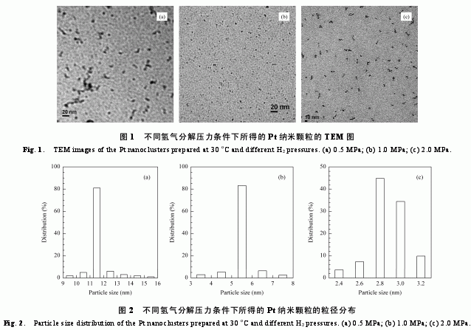
为了进行对比,我们将制备的Pt/C催化剂、商业用Pt/C催化剂和采用浸渍法制得的Pt/C催化剂用 于邻氯硝基苯的加氢反应,结果见表1.可以看出, 采用本文方法制备的Pt/C催化剂表现出了较高的活 性和邻氯苯胺选择性.这是因为载体活性炭的微孔 孔径为1.14 nm,小于Pt纳米颗粒的粒径.在负载过 程中,Pt金属活性组分难以进入活性炭的微孔中.这 使得在负载量相同的情况下,本文制得的Pt/C催化 剂表面的活性位比采用浸渍法得到的多.同时,由于活性炭微孔中的活性组分减少,反应物在微孔中被 催化剂吸附的几率降低[11].因此,采用本文方法制 备得到的催化剂具有较高的活性和选择性. 从表1还可以看出,随着氢气分解压力的升高, 本文制备的Pt/C催化剂的活性逐渐增大,邻氯苯胺 选择性降低,苯胺选择性增大.这是因为Pt催化剂 的活性和选择性与Pt的粒径大小密切相关,Pt颗粒 越大,活性越低,选择性越高[12].当分解压力为0.5 MPa时,得到的Pt颗粒较大,因此脱卤率也只有0.8%左右,同时反应活性最低,TOF只有18.1 s-1.当分解压力为2.0 MPa时,得到的催化剂颗粒最小,反应活性最高,TOF达到39.8 s-1,此时反应的脱卤率为1.6%.实验结果表明,该催化剂在具有较高的活性和选择性的同时,还表现出较高的稳定性,以氢分子计,总转化数可达445 000.
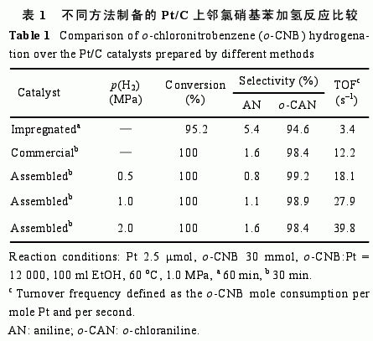
总之,本文采用直接吸附纳米颗粒的方法制备 了Pt/C催化剂.与传统的制备方法相比,该方法制备过程简单,影响因素较少,催化剂的重复性高, 且在催化剂制备过程中可通过简单地调节前驱体的分解压力来控制Pt纳米颗粒的大小.该催化剂用于邻氯硝基苯的加氢反应时表现出了较高的活性、选择性和稳定性,具有工业化应用前景.对该催化剂的高催化性能与表面特性的内在规律研究正在进行 中.

